* 1. **连续旋转伺服电机**

两个连续旋转舵机提供机器人移动所需的动力，使机器人能容易的实现前进，后退，转向。连续旋转舵机能正反两个方向连续旋转，不过其速度有限制，以致机器人不会移动的很快。

基本参数：

* + 1. 3Pin 接口；

2) 尺寸：42.0×20.5×39.5 mm；重量：60g；

3) 线长：30cm；运行速度：53R/M（4.8V）；62R/M（6V）；

4) 转动角度：360°；

5) 失速扭矩：4.8V：15.4kg/cm，6V：14.5kg/cm。

连续旋转舵机的控制时序：

1. 顺时针旋转

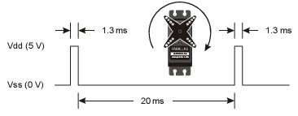

图 4 1.3ms 的控制脉冲序列使电机顺时针全速旋转

1. 逆时针旋转

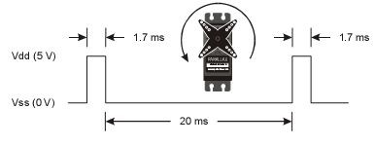

图 5 1.7ms 的控制脉冲序列使电机逆时针全速旋转

1. 静止

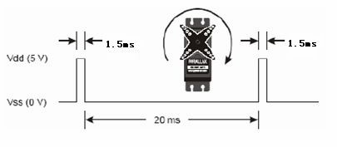

图 6 1.5ms 的控制脉冲序列使电机转速为零

连续旋转舵机使用前一定要调零，具体调零方式为：给舵机一个循环的脉冲， 脉冲时间间隔为 20ms，脉冲宽度为 1.5ms。如果电机不动表示已经调好零点，如果电机旋转，则可用螺丝刀调节电机模块内的微调节电阻让电机保持静止为止， 如果往一个方向调，电机转速加快则反方向调。

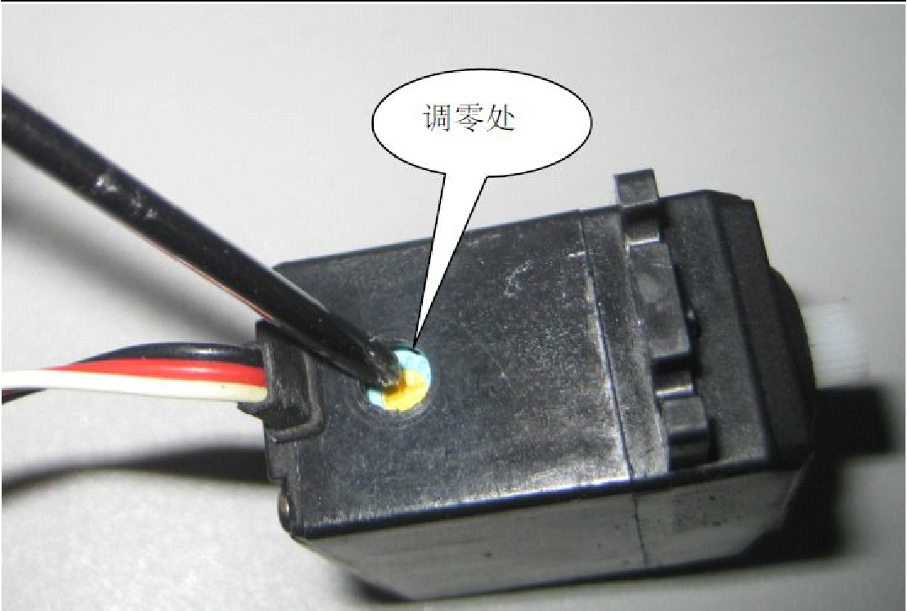

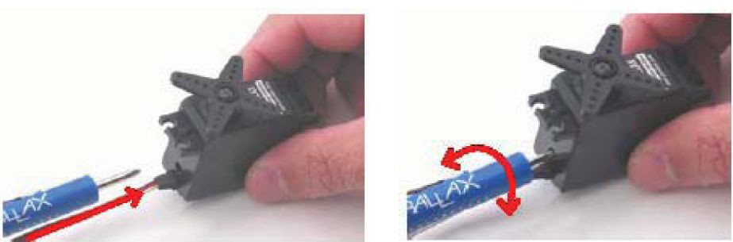图 7 调零孔

图 8 调零操作方法